作业4——运算器

学院 信息学院 班级 计科班 学号 20201050331 姓名 黄珀芝

1. 填空题
2. 运算器的基本功能是实现 算术 和 逻辑 运算。
3. 随着操作数位数的增加，电路中进位的速度对运算时间的影响也越来越大，为了提高运算速度，通过对进位过程的分析设计 快速进位链 。
4. 串行进位链是指 串行加法器中的进位信号采用串行传递 。
5. 并行进位链是指 并行加法器中的进位信号是同时产生的 ，又称先行进位、跳跃进位。
6. 针对每一种算术运算，都必须有一个相对应的基本硬件配置，其核心部件是 加法器和寄存器 。
7. ALU电路是 计算机中执行各种算术和逻辑运算操作 的部件。

二、设计分析题

1.设机器字长为16位，分别按4、4、4、4分组，

(1).画出两种分组方案单重分组并行进位链，并比较哪种法案运算速度快。

(2).画出两种分组方案的双重分组并行进位链，并对这两种方案进行比较。

(3).用74181和74182画出双重分组的并行进位链框图

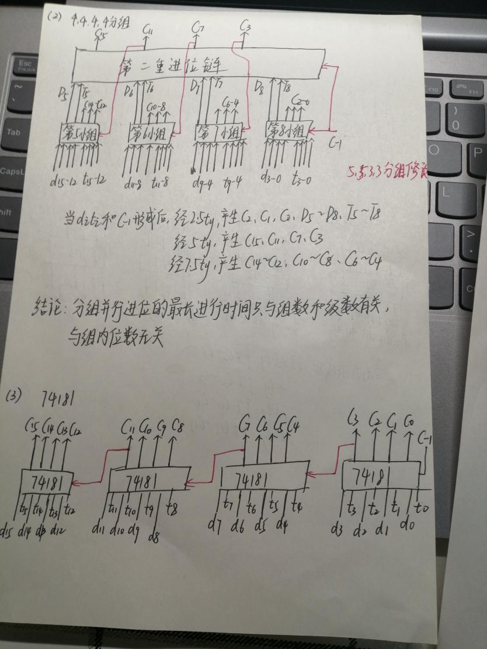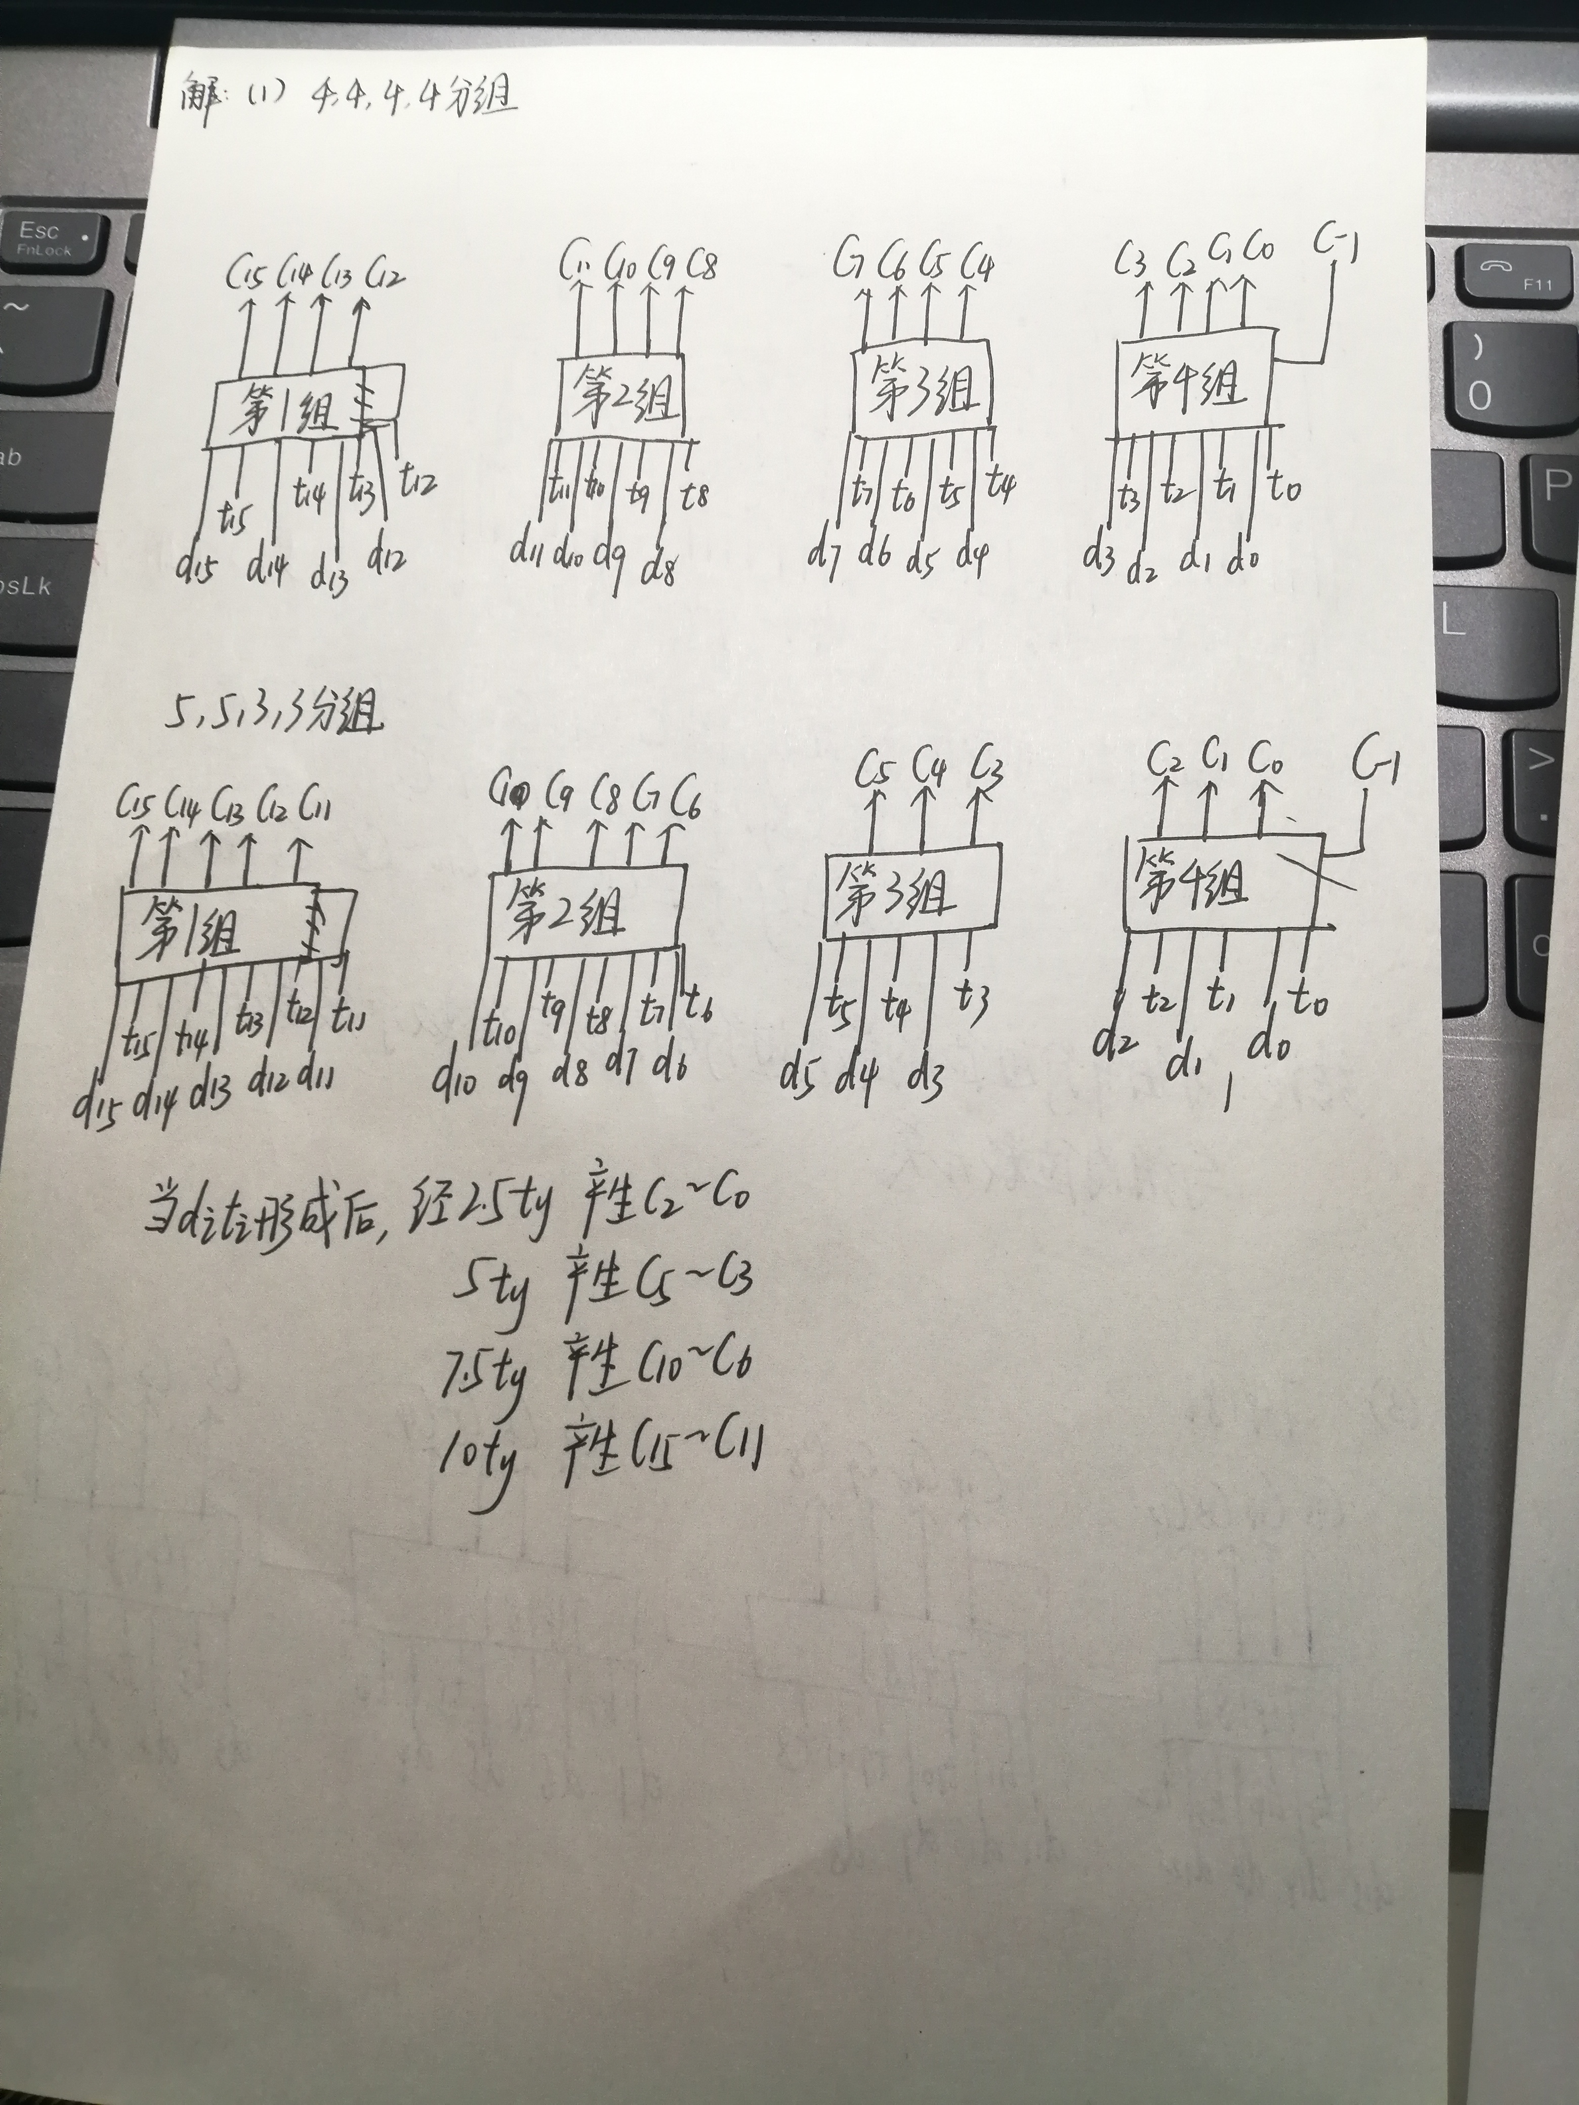

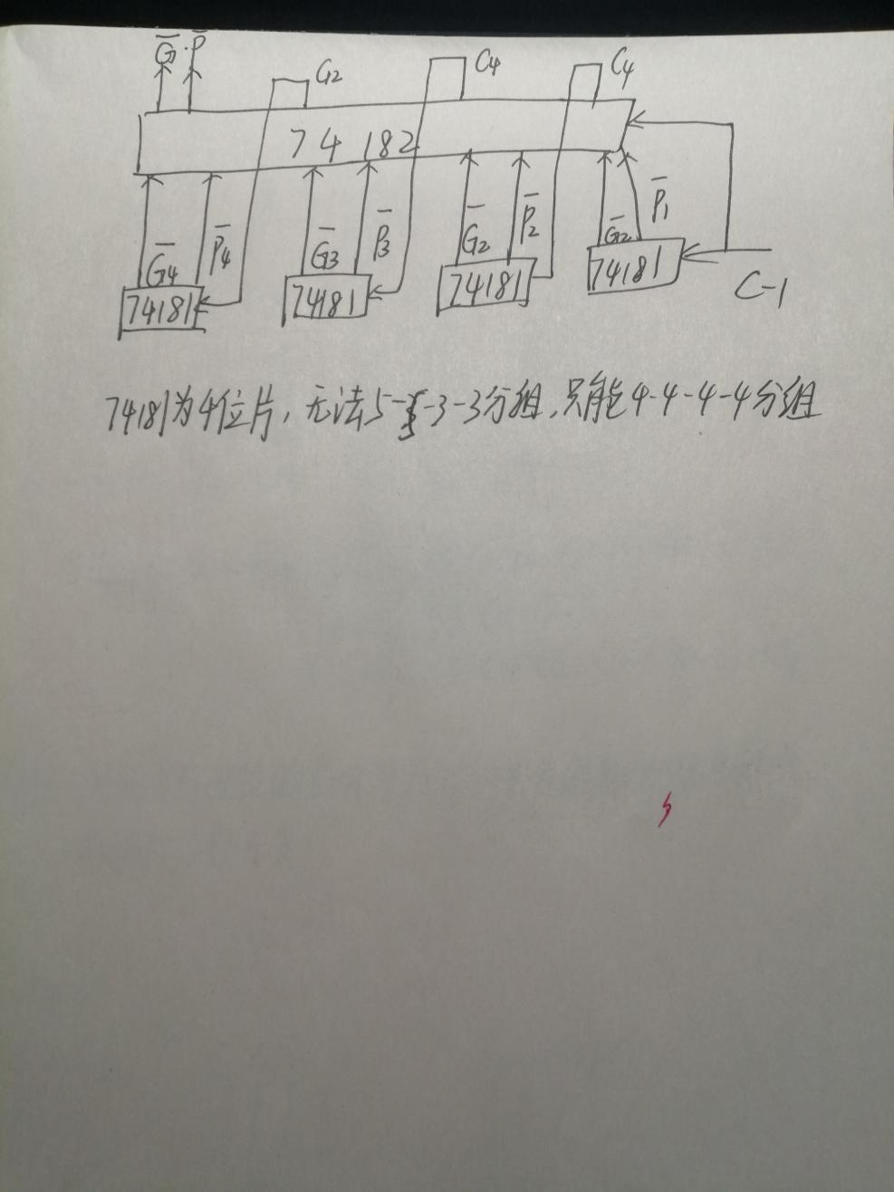

2. 试用74181和74182器件设计以下两种方案的32位ALU（只需画出进位之间的联系），并比较两种方案的速度及集成电路片数。

（1）采用单重分组（组内并行进位，组间串行进位）进位结构；

（2）采用双重分组（二级先行进位）进位结构。

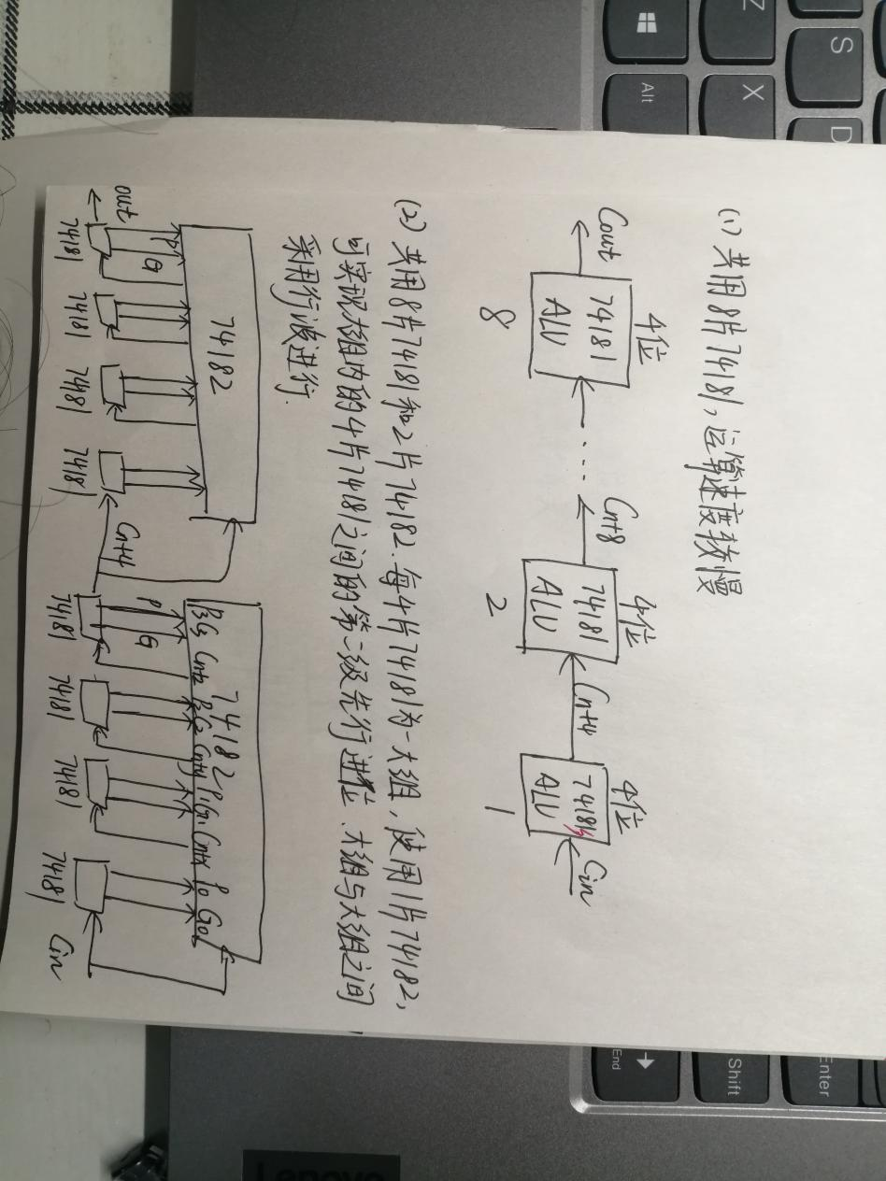

3. 某机器字长为8位，采用双重分组先行进位方案，按2、3、3分组，并设C0为最高位进位，C外为外来进位。

（1）画出进位链框图，并指出小组和大组的输入和输出信号；

（2）写出每个进位的逻辑表达式及进位产生时间（门级延迟时间自定）。

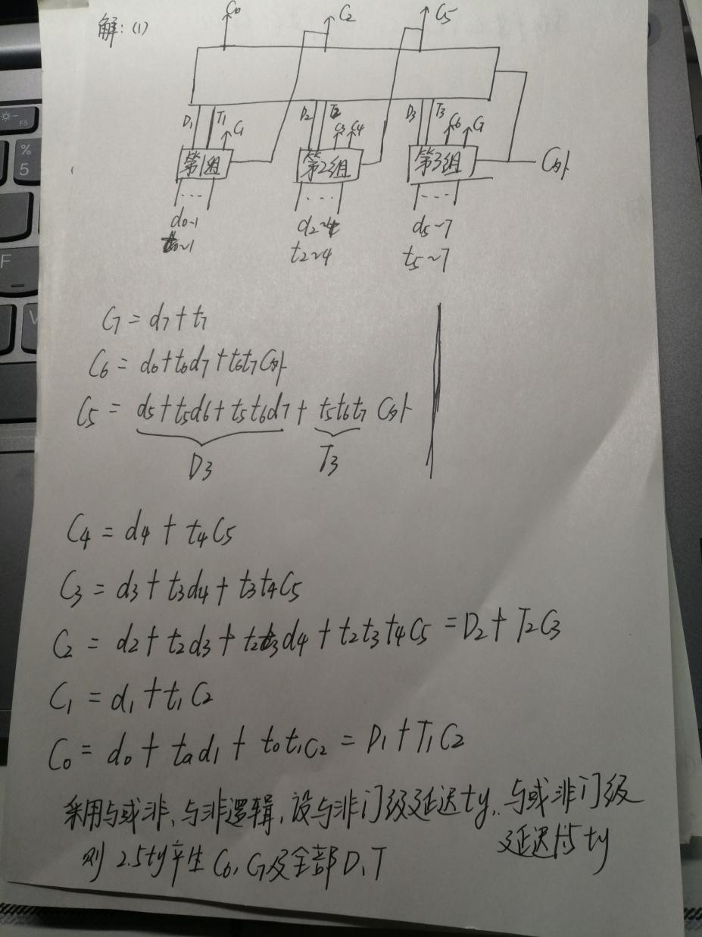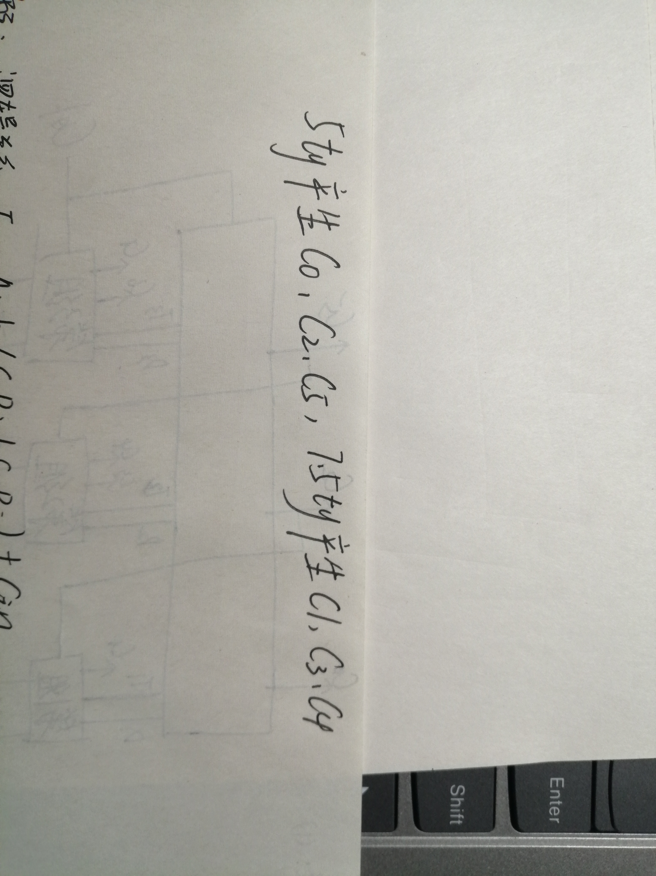

4.如图所示的是某ALU部件的内部逻辑图, 图中S0、S1为功能选择控制端, Cin为最低位的进位输入端, A（A1-A4）和B（B1-B4）是参与运算的两个数, F（F1-F4）为输出结果, 试分析在S0, S1, Cin各种组合条件下输出F和输入A, B, Cin的算术关系。

